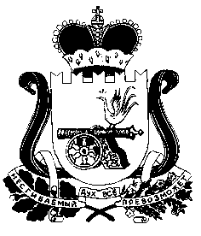

АДМИНИСТРАЦИЯ

ЛЕНИНСКОГО СЕЛЬСКОГО ПОСЕЛЕНИЯ

ПОЧИНКОВСКОГО РАЙОНА СМОЛЕНСКОЙ ОБЛАСТИ

РАСПОРЯЖЕНИЕ

от 14 февраля 2022 года № 010

Об утверждении оценки эффективности
и результативности реализации
муниципальной программы « Энергосбережение
и повышение энергетической эффективности на
территории Ленинского сельского поселения
Починковского района Смоленской области

В соответствии с частью 2 статьи 16 Федерального закона от 23 ноября 2009года № 216-ФЗ об «Энергосбережении и о повышении энергетической эффективности». Оценка эффективности и результативности реализации муниципальной программы «Энергосбережение и повышение энергетической эффективности на территории Ленинского сельского поселения осуществлялась согласно механизму оценки эффективности и результативности реализации муниципальных программ, утвержденными постановлением администрации поселения от 15.11.2013г. № 36.

1. Утвердить отчет по оценке эффективности и результативности реализации муниципальной программы « Энергосбережение и повышение энергетической эффективности на территории Ленинского сельского поселения
Починковского района Смоленской области за 2021 год»

Глава муниципального образования

Ленинского сельского поселения

Починковского района

Смоленской области О.Е.Летова

